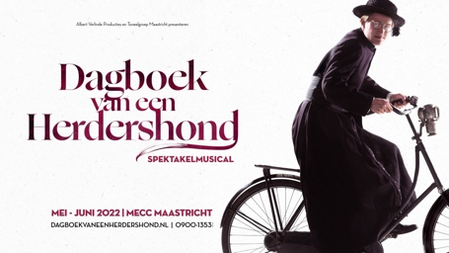

AANMELDINGSFORMULIER HARMONIEËN EN FANFARES
SPEKTAKELMUSICAL ‘DAGBOEK VAN EEN HERDERSHOND’

NAAM HARMONIE/ FANFARE:

WEBSITE HARMONIE/ FANFARE:

CONTACTPERSOON NAAM:

CONTACTPERSOON E-MAIL + MOB.NR:

VOORKEURSBEZETTING: Piccolo – fluit – hobo – klarinet – klarinet – altsax – tenorsax – baritonsax – hoorn – hoorn – trompet – trompet – trombone – trombone – euphonium – tuba – cymbals – snare – bass drum – klokkenspel (in overleg kunnen we hier zaken op aanpassen)

VOOR WELKE VOORSTELLINGSWEEK OF -WEKEN ZOUDEN JULLIE JE WILLEN INSCHRIJVEN?
0 Woensdag 11 mei t/m Zondag 15 mei 2022
0 Woensdag 18 mei t/m Zondag 22 mei 2022
0 Woensdag 25 mei t/m Zondag 29 mei 2022
0 Woensdag 1 juni t/m Zondag 5 juni 2022
0 Woensdag 8 juni t/m Zondag 12 juni 2022
0 Woensdag 15 juni t/m Zondag 19 juni 2022
0 Woensdag 22 juni t/m Zondag 26 juni 2022
0 Woensdag 29 juni t/m Zondag 3 juli 2022
0 Woensdag 6 juli t/m Zondag 10 juli 2022
0 Woensdag 13 juli t/m Zondag 17 juli 2022

OPMERKINGEN:

VERGOEDING / ONKOSTEN: Wij hebben een kleine vergoeding per voorstelling beschikbaar. Naar vervoer wordt gezamenlijk gekeken.

Dit formulier svp mailen naar: sollicitaties@toneelgroepmaastricht.nl.

